МИНОБРНАУКИ РОССИИ

Федеральное государственное бюджетное образовательное

учреждение высшего образования

«Ижевский государственный технический университет имени М.Т. Калашникова»

Факультет «Математика и естественные науки»

Кафедра «Прикладная математика и информационные технологии»

Работа защищена с оценкой

«_____________»

Дата __________

Подпись________/________

**ПОЛУЧЕНИЕ ПЕРВИЧНЫХ НАВЫКОВ**

**НАУЧНО-ИССЛЕДОВАТЕЛЬСКОЙ РАБОТЫ**

(отчет по практике «Учебная практика. Научно-исследовательская работа»)

Выполнил

студент гр. Б23-183-1 Н. С. Вахрушев

Руководитель

Ассистент Р.Р. Мансуров

Рецензия:

степень достижения поставленной цели работы__________________________________

полнота разработки темы_____________________________________________________

уровень самостоятельной работы обучающегося_________________________________

недостатки работы___________________________________________________________

___________________________________________________________________________

ОГЛАВЛЕНИЕ

ВВЕДЕНИЕ 3

1 ОСНОВЫ РАБОТЫ В SCILAB 4

2 МАССИВЫ И МАТРИЦЫ В SCILAB 5

3 ПОСТРОЕНИЕ ДВУМЕРНЫХ ГРАФИКОВ С ПОМОЩЬЮ SCILAB 7

4 НЕЛИНЕЙНЫЕ УРАВНЕНИЯ И СИСТЕМЫ В SCILAB. 10

5 ЧИСЛЕННОЕ ИНТЕГРИРОВАНИЕ И ДИФФЕРЕНЦИРОВАНИЕ 12

6 РЕШЕНИЕ ОБЫКНОВЕННЫХ ДИФФЕРЕНЦИАЛЬНЫХ УРАВНЕНИЙ И ОБРАБОТКА ЭКСПЕРИМЕНТАЛЬНЫХ ДАННЫХ 14

6.1 Решение обыкновенных дифференциальных уравнений и систем 14

6.2 Обработка экспериментальных данных в Scilab 15

ЗАКЛЮЧЕНИЕ 18

СПИСОК ЛИТЕРАТУРЫ 19

ВВЕДЕНИЕ

Scilab – кроссплатформенное программное обеспечение с открытым исходным кодом, предназначенное для выполнения научно-технических вычислений, графической интерпретации полученных результатов и визуального моделирования. В ходе данной работы был использован Scilab версии 6.1.1.

Scilab позволяет решать следующие виды задач:

1. Задачи линейной алгебры;
2. Нелинейные системы и уравнения;
3. Задачи дифференциального и интегрального исчислений;
4. Обработка статистических и экспериментальных данных;
5. Обыкновенные дифференциальные уравнения и системы;
6. Задачи оптимизации.

Кроме того, в Scilab встроен свой высокоуровневый численно-ориентированный язык программирования, написанный на языках C, C++ и Fortran.

Целью учебной практики является ознакомление с пакетом прикладных математических программ, в котором реализованы численные методы для решения задач классических областей математики.

Задачами учебной практики являются:

1. Изучение синтаксиса, а также интегрированной рабочей среды Scilab;
2. Решение типовых математических задач с помощью Scilab;
3. Выполнение индивидуальных заданий средствами изученного программного обеспечения.

1 ОСНОВЫ РАБОТЫ В SCILAB

В Scilab можно работать как через командную строку, так и через встроенный текстовый редактор SciNotes. Scilab поддерживает работу с памятью, предоставляя возможности для определения переменных и функций и их дальнейшего использования в вычислениях. Также в Scilab есть свои системные переменные, например, ans, которая содержит в себе результат последнего выражения. Scilab предоставляет инструмент для создания в файле-сценарии или в рабочей области текстовых записей с помощью комментариев.

Задание 1.1. Решить кубическое уравнение – см. листинг 1.

Листинг 1 – Решение кубического уравнения



2 МАССИВЫ И МАТРИЦЫ В SCILAB

В Scilab реализованы функции работы с массивами, векторами и матрицами. При этом работа с массива реализована как работа с переменными. Вектор или матрицу можно задать с помощью массивов. Scilab поддерживает базовые операции над матрицами и векторами, а также функции для решения СЛАУ.

Задание 2.2. Решить СЛАУ методом Крамера.

Решение задачи см. на листинге 3. Вектор , полученный в результате проверки незначительно отличается от исходного. Отличие, должно быть, связано с хранением обыкновенных дробей в виде десятичных в памяти компьютера.

Листинг 2 – Решение СЛАУ методом Крамера.

9



3 ПОСТРОЕНИЕ ДВУМЕРНЫХ ГРАФИКОВ С ПОМОЩЬЮ SCILAB

Для построения двумерных графиков в Scilab существуют различные встроенные функции. Для построения графика простейших явно заданных функций вида используется функция plot. Подписать оси X и Y, а также изменить цвет графика можно с помощью функции xtitle. Отобразить координатную сетку можно с помощью функции xgrid.

С помощью функции plot можно также строить несколько графиков функций в одной системе координат.

С помощью функции plot2d можно строить точечные графики с заданным маркером. Также в функции plot2d можно задавать цвет графика.

В Scilab можно строить ступенчатые графики с помощью функции plot2d2 и графики в полярной системе координат с помощью функции polarplot.

Задание 3.1. Построить графики функций , , , в одних координатных осях на промежутке .

Листинг 4 – Построение графиков функций.



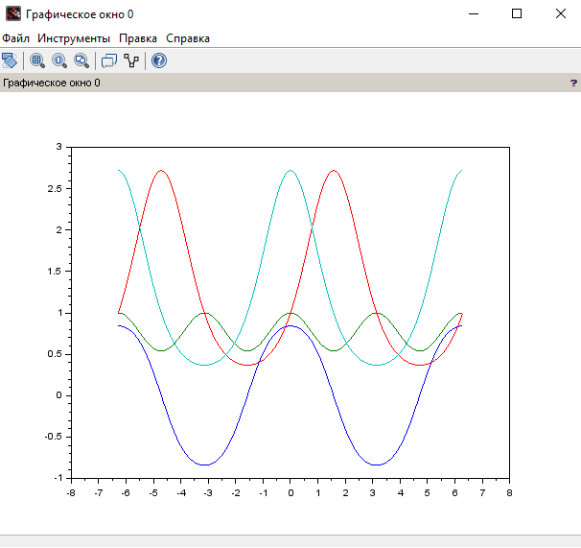

Рисунок 1 – Графики функций из задания 3.1

Задание 3.2. Построить точечный график функции с типом графика «плюс, вписанный в ромб».

Листинг 3 – Построение точечного графика.



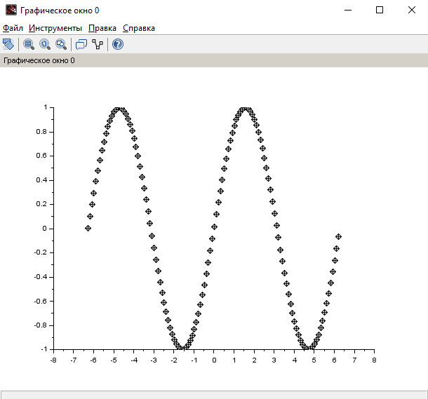

Рисунок 2 – Точечный график.

Задание 3.3. Построить ступенчатый график по исходным данным.

Листинг 4 – Построение ступенчатого графика.



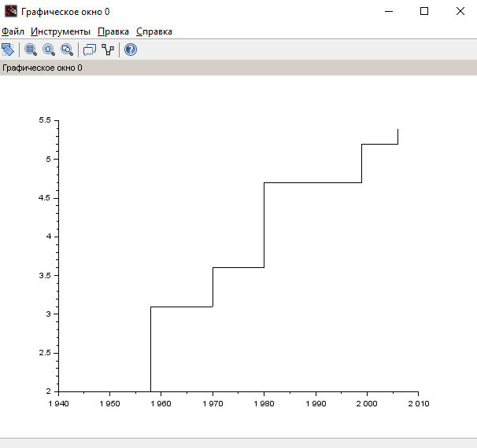

Рисунок 3 – Ступенчатый график.

Задание 3.4. Построить графики функции и в полярной системе координат.

Листинг 5 – Построение графиков в полярной системе координат.



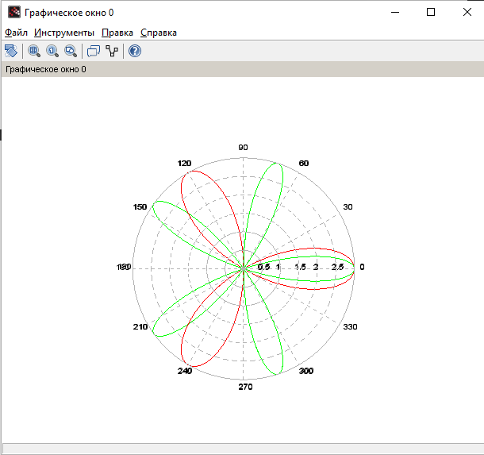

Рисунок 4 – Графики в полярной системе координат.

4 НЕЛИНЕЙНЫЕ УРАВНЕНИЯ И СИСТЕМЫ В SCILAB.

Scilab поддерживает работу с нелинейными алгебраическими уравнениями. С помощью функции poly в Scilab можно задать полином, причем это можно сделать либо через указание вектора коэффициентов, либо через указание вектора корней полинома, установив значение соответствующих параметров.

Также в Scilab можно решать трансцендентные уравнения. Для решения трансцендентных уравнений в Scilab применяют функцию fsolve.

Задание 4.1. Найти корни полинома .

Листинг 6 – Решение алгебраического уравнения.



Задание 4.2. Найти решение уравнения: .

Листинг 7 – Решение нелинейного уравнения.



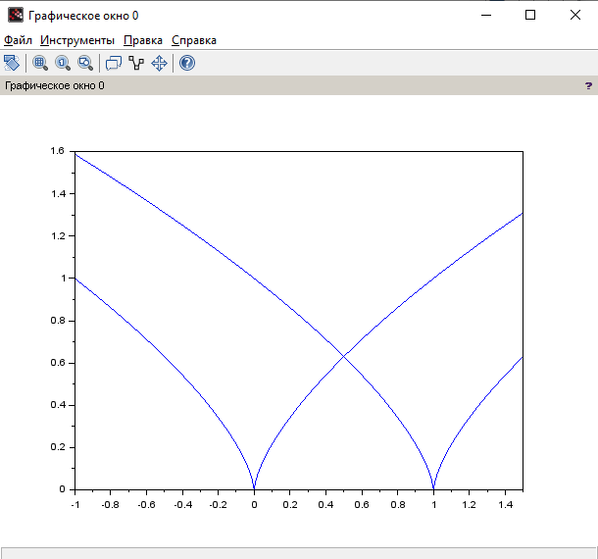

Рисунок 5 – Графическое решение задачи 4.2.

Задание 4.3. Решить систему уравнений:

Листинг 8 – Решение системы нелинейных уравнений.



5 ЧИСЛЕННОЕ ИНТЕГРИРОВАНИЕ И ДИФФЕРЕНЦИРОВАНИЕ

В Scilab численное интегрирование по методу трапеций реализовано с помощью функции inttrap. Эта функция вычисляет площадь фигуры под графиком функции *,* которая описана набором точек . Методы трапеций являются частными случаями квадратурных формул Ньютона-Котеса, которые, вообще говоря, имеют вид:

,

Где – некоторые константы, называемые постоянными Ньютона-Котеса. При получаем метод трапеций, а при – метод Симпсона. Эти методы называют квадратурными методами низших порядков, в случае получают квадратурные формы Ньютона-Котеса высших порядков. Вычисление квадратурных форм в Scilab реализовано функцией integrate. Также в Scilab есть универсальная функция интегрирования intg.

Универсальной функцией для интегрирования в Scilab является функция numderivative. Результат выполнения функции – якобиан: .

Задание 5.1. Вычислить определенный интеграл с помощью функции inttrap и по формуле Ньютона-Лейбница: . Первообразная подынтегральной функции имеет вид .

Листинг 11 – Вычисление определенного интеграла





Задание 5.2. Вычислить , если .

Листинг 9 – Вычисление производной.



6 РЕШЕНИЕ ОБЫКНОВЕННЫХ ДИФФЕРЕНЦИАЛЬНЫХ УРАВНЕНИЙ И ОБРАБОТКА ЭКСПЕРИМЕНТАЛЬНЫХ ДАННЫХ

6.1 Решение обыкновенных дифференциальных уравнений и систем

Для решения дифференциальных уравнений в Scilab предусмотрена функция ode.

Задание 6.1. Решить задачу Коши .

Листинг 10 – Решение задачи Коши.



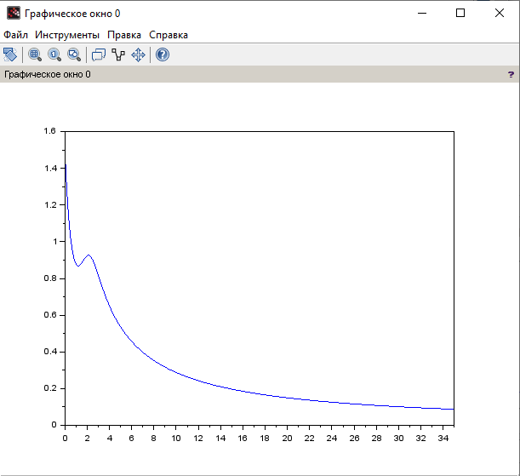

Рисунок 6 – График решения 6.1.

Задание 6.2. Решить задачу Коши на интервале

Листинг 11 – Решение задачи Коши для системы дифференциальных уравнений.



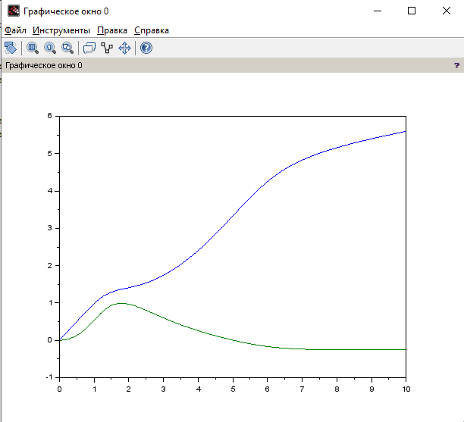

Рисунок 7 – Решение задачи 6.2

6.2 Обработка экспериментальных данных в Scilab

В Scilab существует функция datafit, используемая для определения коэффициентов аппроксимирующей функции по методу наименьших квадратов. Задание 6.3. В результате опыта холостого хода определена зависимость потребляемой из сети мощности (P, Вт) от входного напряжения (U, В) для асинхронного двигателя – см. табл. 1. Методом наименьших квадратов подобрать зависимость вида .

Таблица 1 – Исходные данные задания 6.3.



Листинг 12 – Решение задачи аппроксимации.



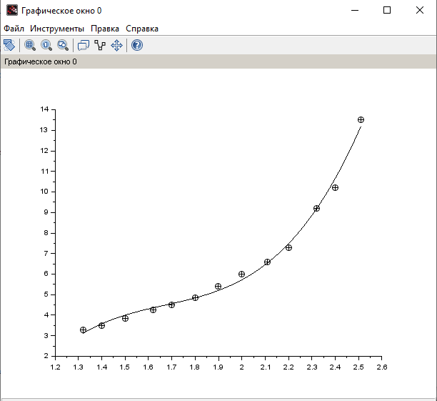

Рисунок 8 – График аппроксимирующей функции

ЗАКЛЮЧЕНИЕ

В ходе учебной практической работы я познакомился с пакетом прикладных математических программ Scilab и изучил основы работы в нём.

Также были решены ранее поставленные задачи:

1. Изучен синтаксис и интегрированная среда разработки Scilab;
2. Решены типовые задачи из классических разделов математики с использованием средств Scilab;
3. Выполнены индивидуальные задания с помощью средств Scilab.

СПИСОК ЛИТЕРАТУРЫ

1. Тропин И.С., Михайлова О.И., Михайлов А.В. Численные и технические расчеты в среде Scilab (ПО для решения задач численных и технических вычислений) : Учебное пособие. – Москва: 2008. - 65 с.
2. Емельянова Ю.П., Пакшин П.В. Программирование в Scilab : учебное Пособие. – Нижний Новгород: Нижегород. гос. техн. ун-т им. Р.Е. Алексеева, 2005. – 114 с.
3. Скурыгин Е.Ф. Примеры решения задач в Scilab: учебное пособие. –Ярославль: Изд-во ЯГТУ, 2022. – 88 с.
4. Кузьмин А. В. Лабораторный практикум по основам компьютерных технологий в математике на базе пакета Scilab. – Пенза : Изд-во ПГУ, 2012. – 104 с.
5. Плещинская И. Е. Интерактивные системы Scilab, Matlab, Mathcad : учебное пособие. – Казань: Изд-во КНИТУ, 2014. – 195 с.
6. Квасов Б. И. Численные методы анализа и линейной алгебры. Использование Matlab и Scilab : учебное пособие. – СПб.:Изд-во “Лань”, 2016. – 328 с.
7. Ерин С. В. Автоматизация инженерных расчетов с использованием пакета Scilab. – М.:Изд-во “Русайнс”, 2015. – 184 с.
8. Андриевский Б. Р., Фрадков А. Л. Элементы математического моделирования в программных средах MATLAB 5 и Scilab. – СПб.: Наука, 2001. – 286 с.
9. Алексеев Е. Р. Решение инженерных и математических задач. – М.: ALT Linux; БИНОМ. Лаборатория знаний, 2008. – 269 с.
10. Scilab : [сайт]. – URL: <https://www.scilab.org/tutorials> (дата обращения(25.06.2024). – Режим доступа: свободный.